**MISJA FUNDACJI DOM**

Fundacja Dom powstała, aby w pełni pomagać niepełnosprawnym dzieciom, młodzieży i dorosłym. W zakresie diagnozy, leczenia i rehabilitacji. Od 1991 roku realizujemy te założenia, zmieniając je do obecnych potrzeb, potrzeb naszych podopiecznych. Nasze wsparcie na każdym etapie życia i przeprowadzanie podopiecznych przez kolejne trudności pozwala osiągać im samodzielność.

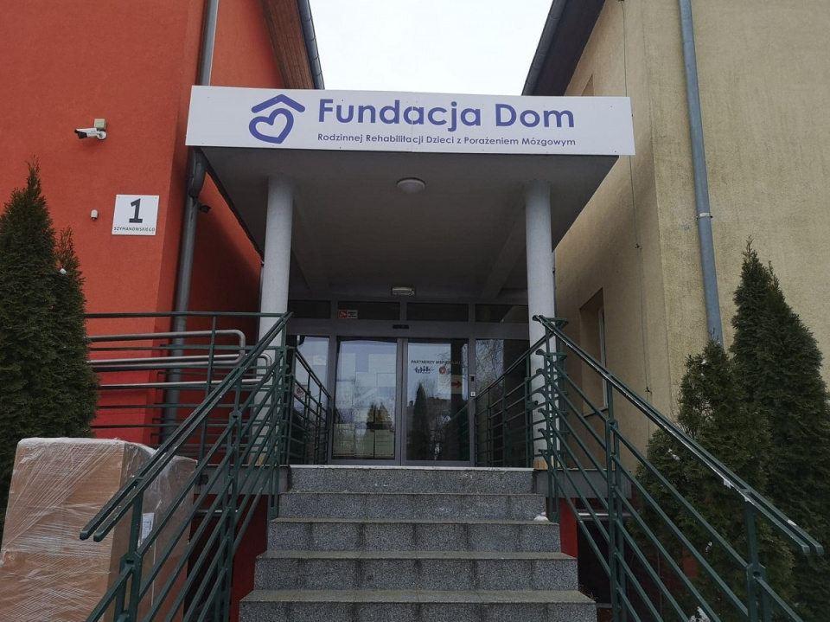

Ośrodek Kompleksowej Rehabilitacji to inaczej Niepubliczny Zespół Opieki Zdrowotnej i Ośrodek Wczesnej Interwencji. W naszym ośrodku wspieramy rozwój dzieci już od pierwszych dni życia. Koncentrując się na potrzebach najmłodszych podopiecznych zapewniamy opiekę: fizjoterapeutów, logopedów, psychologów, pedagogów specjalnych, terapeutów zajęciowych i terapeutów Integracji Sensorycznej. W naszym zespole są również lekarze, w tym stomatolodzy.W ośrodku rehabilitowanych jest ponad 500 dzieci, które z takim wsparciem mają szansę na normalne życie.

Ośrodek Rehabilitacji Społecznej i Zawodowej to miejsce dla młodzieży i dorosłych. Przy wsparciu terapeutów i instruktorów podopieczni zdobywają kolejne umiejętności i wykorzystując swój potencjał.

W ośrodku działa:

• Warsztat Terapii Zajęciowej (35 uczestników);

• Środowiskowy Dom Samopomocy (40 podopiecznych);

• Zakład Aktywności Zawodowej (60 pracowników).

Dzięki zdobytemu doświadczeniu zapewniamy każdej osobie zapewnić optymalne warunki rozwoju, które uwzględniają indywidualne możliwości. Przez rehabilitację społeczną i zawodową nasi podopieczni są stale wspierani w drodze do samodzielnego życia.

Od 2020 roku w Tarnowie Opolskim działa Warsztat Terapii Zajęciowej 30 osób z niepełnosprawnościami dla Powiatu Opolskiego.

Wszystkie jednostki Fundacji tworzą sieć ambulatoryjnego i dziennego wsparcia dla osób z niepełnosprawnościami i ich rodzin.

Przed nami stoi wyzwanie związane z mieszkaniami dla osób z niepełnosprawnościami. W takich mieszkaniach będą mogli zamieszkać i wykorzystać wszystkie umiejętności nabyte przez wiele lat rehabilitacji w Fundacji.

To nasze plany na najbliższy czas.